BOR3BỘ NÔNG NGHIỆP VÀ PHÁT TRIỂN NÔNG THÔN

**TRƯỜNG CAO ĐẲNG**

**LƯƠNG THỰC - THỰC PHẨM**

…..    …..



BÁO CÁO THỰC TẬP TỐT NGHIỆP

Đơn vị thực tập: TTGDNN – GDTX HUYỆN BÌNH CHÁNH

Giáo viên hướng dẫn : NGUYỄN THỊ TÁM – NGUYỄN HỮU LINH

Sinh viên thực tập: NHÓM 123

*TP.HỒ CHÍ MINH, ngày 27 tháng 11 năm 2021*

**LỜI CẢM ƠN**

……………………………………………………………………………………………………………………………………………………………………………………….

Em xin chân thành cảm ơn!

Sinh viên nhóm 3 :……………………….

………………………………………….

**LỜI MỞ ĐẦU**

…………………………………………………………………………………………………………………………………………………………………………………………..

**Mục lục**

Chương 1: Giới thiệu chung đơn vị thực tập 1

1.1 Thông tin về đơn vị thực tập: 1

1.1.1 Sơ lược về sự hình thành và phát triển của trung tâm: 1

1.1.1.1 Giới thiệu chung: 1

1.1.1.2 Quá trình thành lập và phát triển của trung tâm: 1

1.1.1.3 Trụ sở chính: 4

1.1.2 Quy mô, tầm ảnh hưởng của trung tâm trên thị trường VN: 4

1.2 Thông tin về trung tâm sinh viên tham gia thực tập: 6

1.2.1 Các hoạt động chính: 6

1.2.2 Sản phẩm chính: 6

1.2.2.1 Đại lý của các hãng: 6

1.2.2.2 Sản phẩm phần cứng: 6

1.2.2.3 Sản phẩm phần mềm và dịch vụ: 7

1.2.3 Khách hàng: 8

1.2.4 Nội quy của TTGDNN-GDTX huyện Bình Chánh: 8

Chương 2: Nội dung công việc thực tập tại trung tâm 10

2.1 Các công việc thực tập tại trung tâm: 10

2.1.1 Quy trình lắp ráp của máy tính: 10

2.1.1.1 Mục đích : 10

2.1.1.2 Định nghĩa và quy định từ viết tắt: 10

2.1.1.3 Nội dung quy trình: 10

2.1.1.3.1 Sơ đồ 10

2.1.1.3.2 Giải thích sơ đồ : 12

2.1.1.4 Các Form mẫu và tài liệu liên quan: 13

2.1.2 Thực hành lắp ráp máy tính: 14

2.1.2.1 Giới thiệu một số thành phần máy tính: 14

2.1.2.2 Lắp ráp máy tính: 17

2.2 Thực hành thực tế: 22

Chương 3: Kết luận, kiến nghị quá trình thực tập 28

# PHẦN 1: Giới thiệu chung đơn vị thực tập

### Thông tin về đơn vị thực tập:

#### Sơ lược về sự hình thành và phát triển của trung tâm:

##### Giới thiệu chung:

………………………………………………………………………………………………………………………………………………………………………………………………

# Chương 1: nội dung công việc THỰC TẬP TẠI Trung tâm.

#### Quy trình lắp ráp của một máy tính:

# …………………………………………………………………………………………………………………………………………………………………………….

Chương 2. Chương trình Access. Hóa đơn thu chi tiền……

Nhân sự ….. Bán hàng….

Làm bài access, chụp ảnh màn hình (Ctrl + PrtSc). Vào Paint paste vô, chỉnh sửa. lưu lại. đưa vào bài.

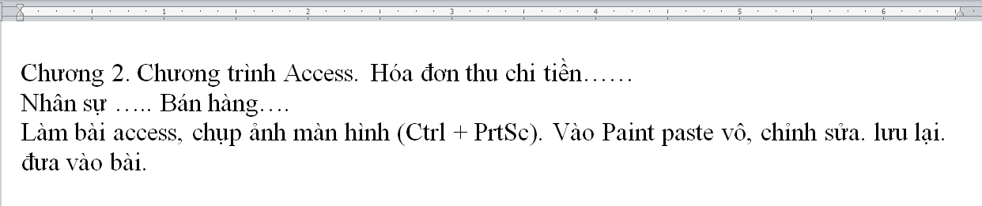

Chương 3. Thiết kế trang web cho TT.

Làm trang web tĩnh. Chụp ảnh màn hình lại. Đưa vô bài.

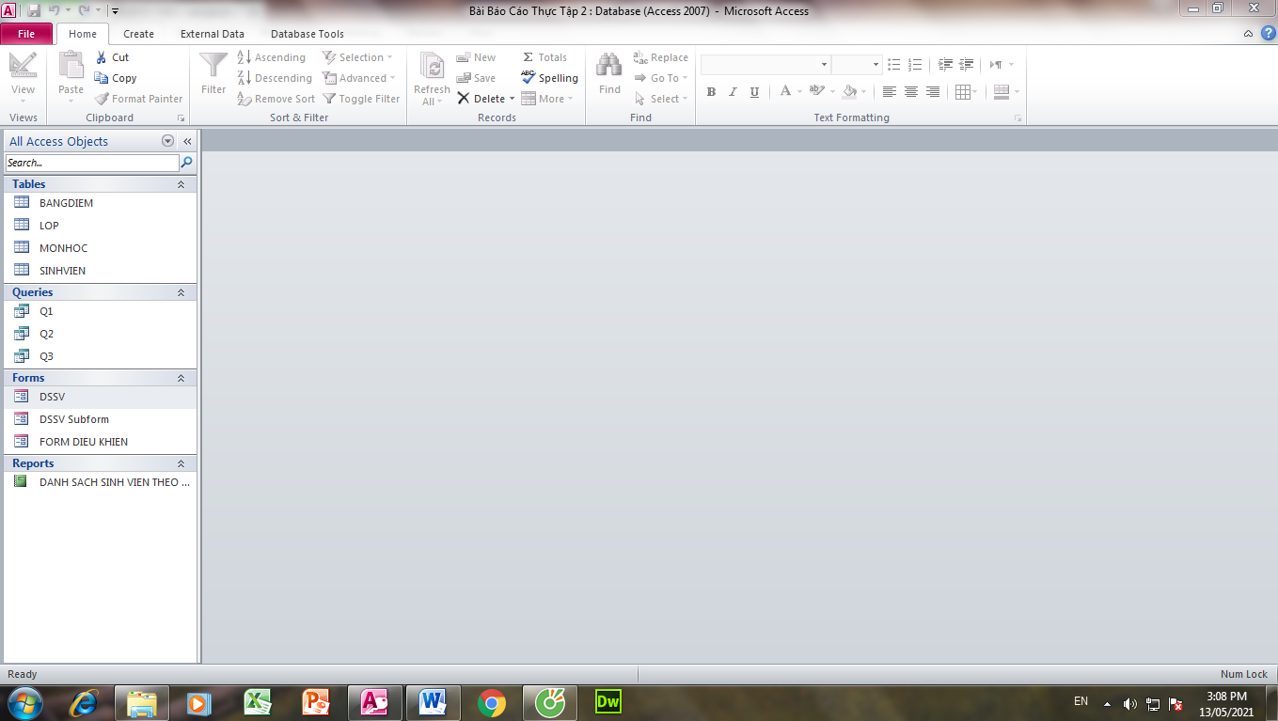

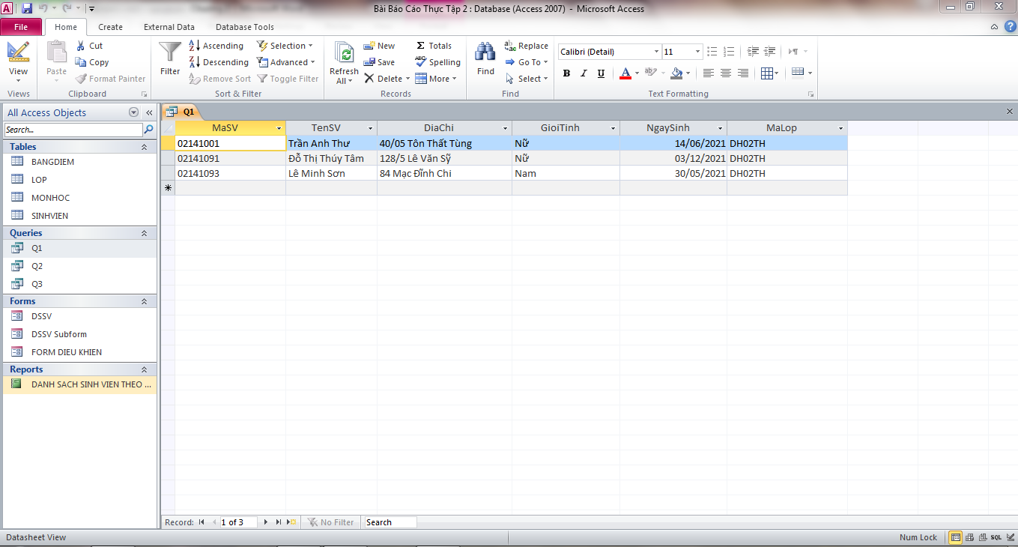

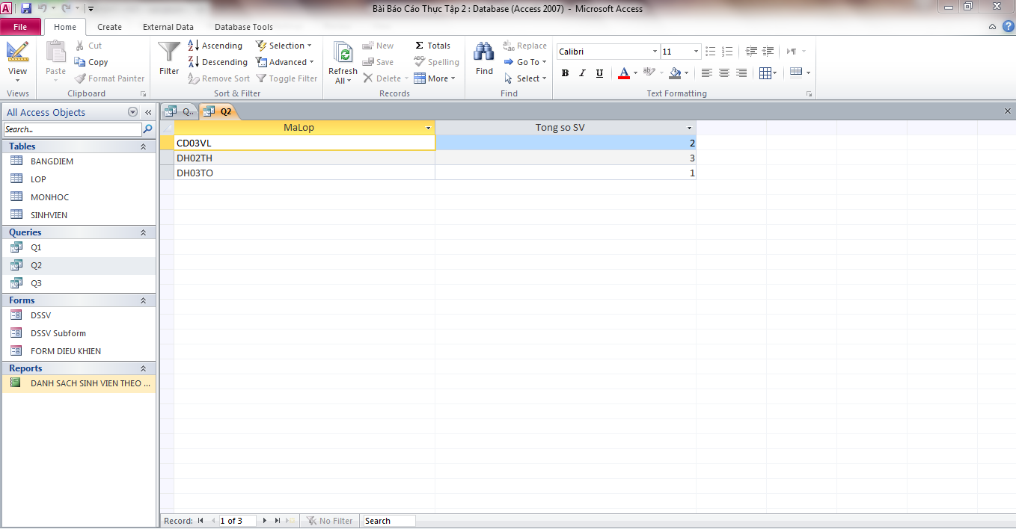

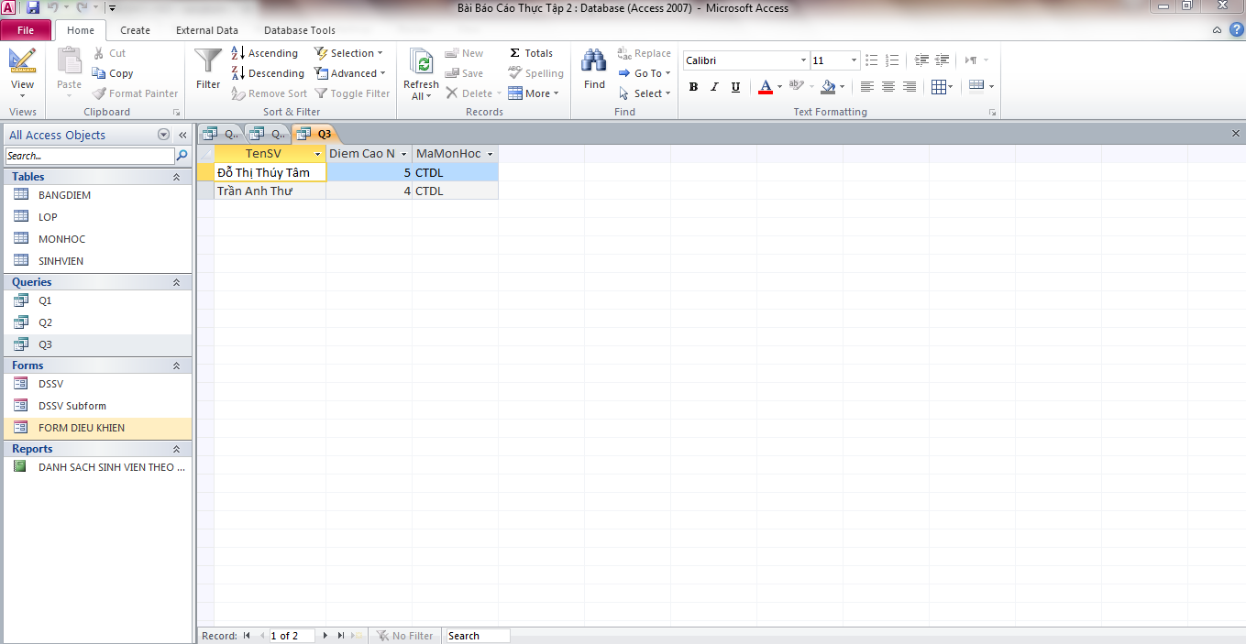

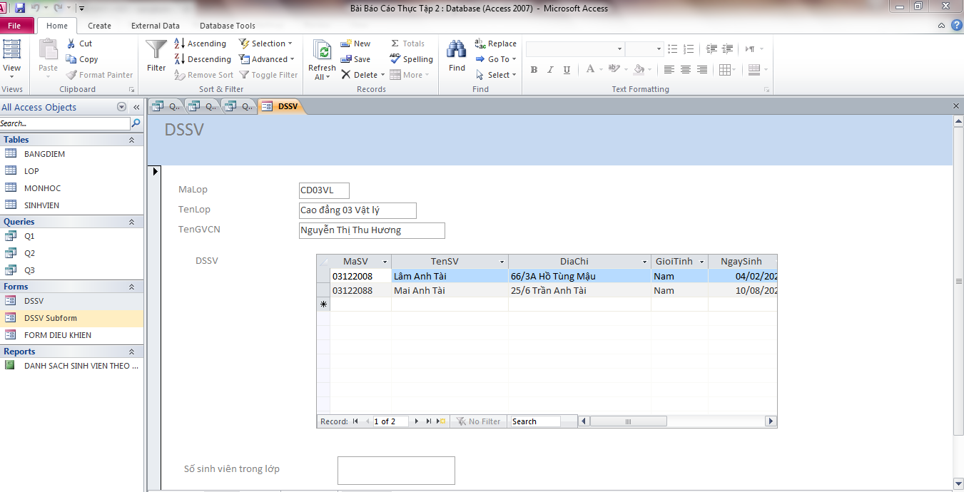

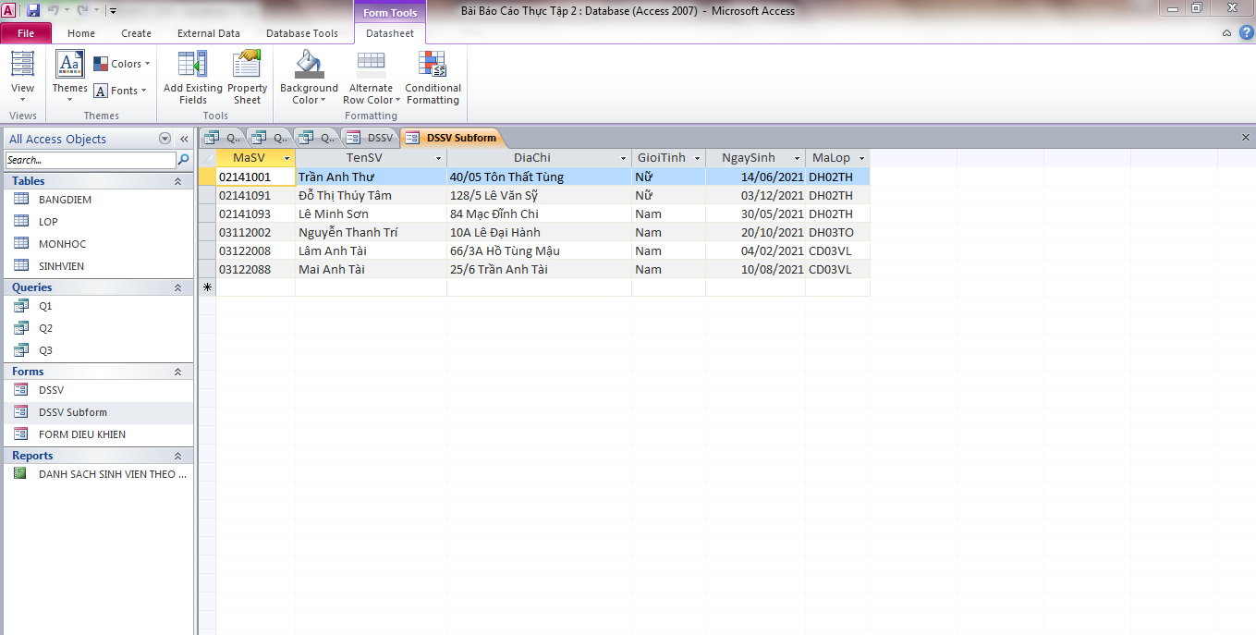

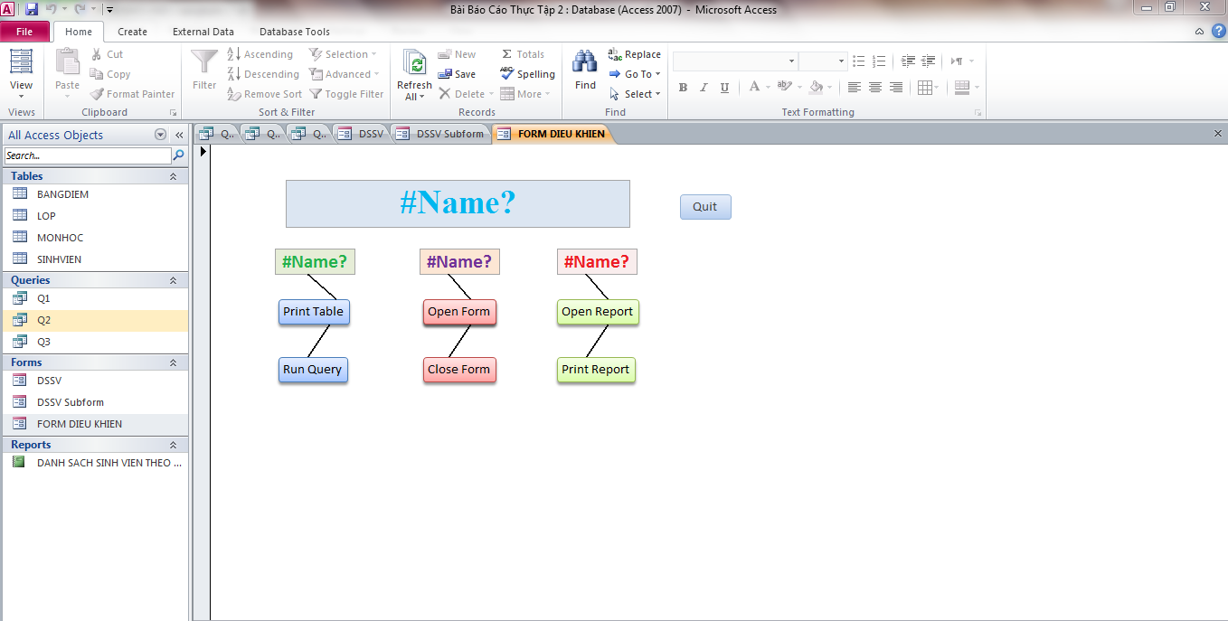

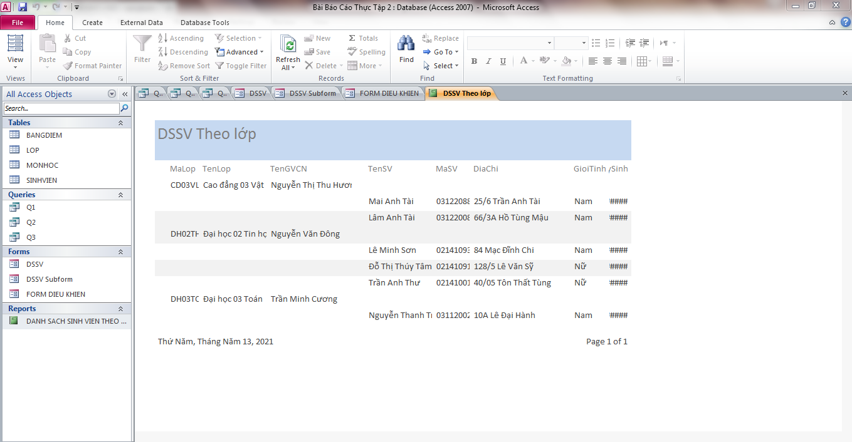

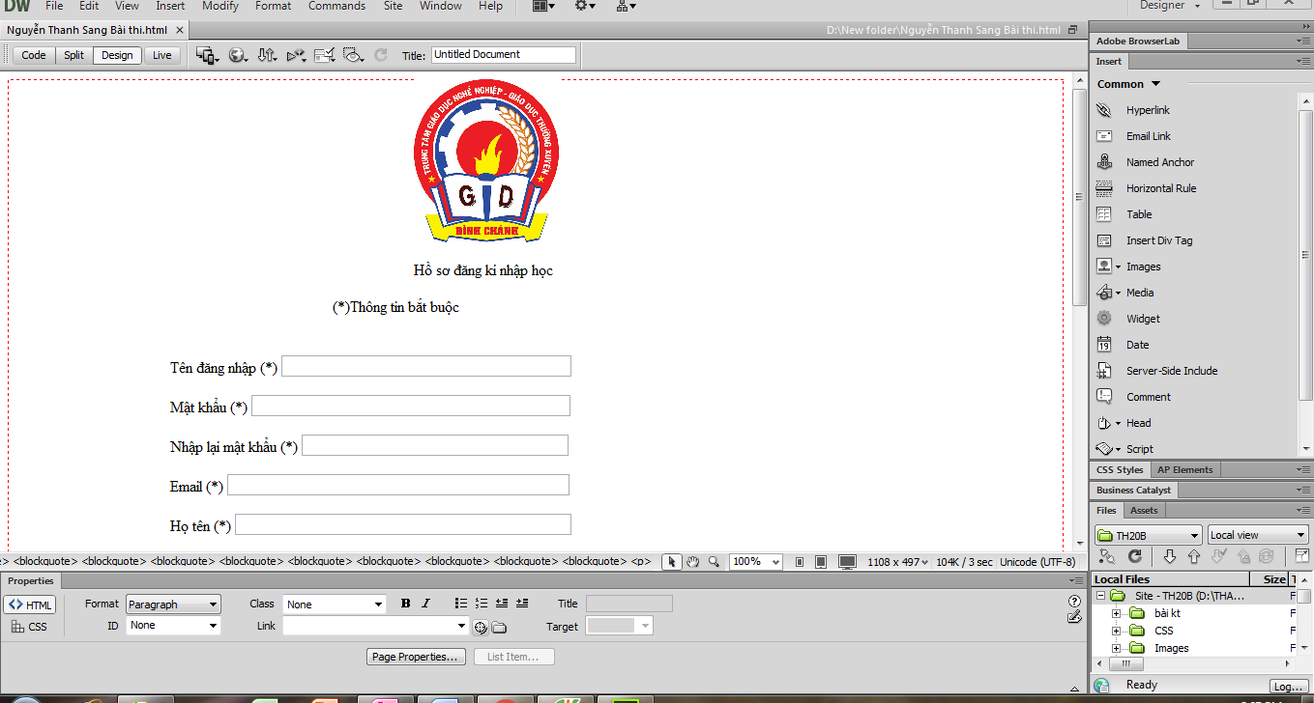

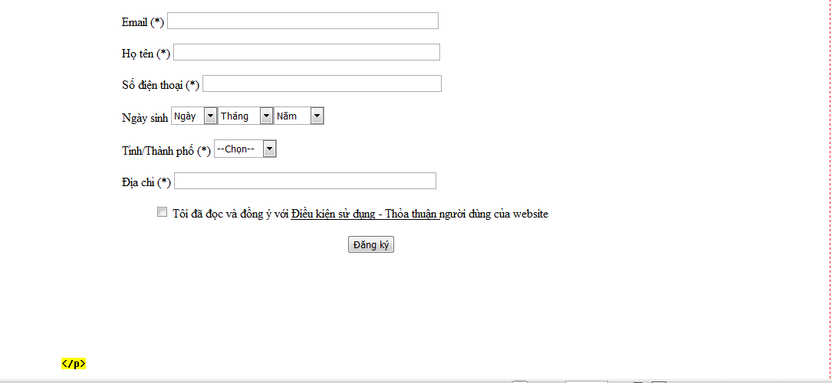

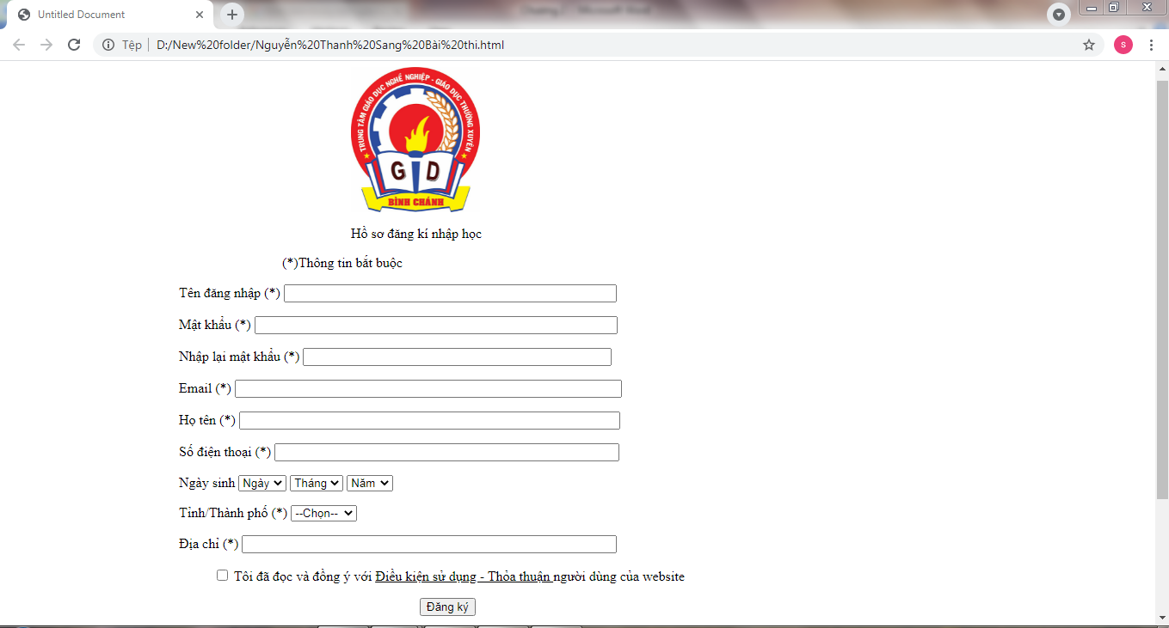

Quá trình thực tập tại TTGDTX…..

26/10/2021: Làm gì đó……

27/10/2021: Ăn gì đó…

# PHẦN 3: Kết luận, kiến nghị quá trình thực tập

…………………………………………………………………………………………………………………………………………………………………………………………

Em xin chân thành cảm ơn!

**NHẬN XÉT CỦA CÔNG TY THỰC TẬP**

........................................................................................................................................................................................................................................................................................................................................................................................................................................................................................................................................................................................................................................................................................................................................................................................................................................................................................................................................................................................................................................................................................................................................................................................................................................................................................................................................................................................................................................................................................................................................................................................................................................................................................................................................................................................................................................................................................................................................................................................................................................................................................................................................................................................................................................................................................................................................................................................................................................................................................................................................................................................................................

............................................................................................................................................

*Tp.HCM, Ngày 13 tháng 04 năm 2021*

Giám đốc công ty

**NHẬN XÉT CỦA GIÁO VIÊN HƯỚNG DẨN**

................................................................................................................................................................................................................................................................................................................................................................................................................................................................................................................................................................................................................................................................................................................................................................................................................................................................................................................................................................................................................................................................................................................................................................................................................................................................................................................................................................................................................................................................................................................................................................................................................................................................................................................................................................................................................................................................................................................................................................................................................................................................................................................................................................................................................................................................................................................................................................................................................................................................................................................................................................................................................................................................................................................................................................................................................................................................................................................

*Tp.HCM, Ngày 13 tháng 04 năm 2021* Giáo viên hướng dẫn